**К бюджету Барковского муниципального образования Балашовского муниципального района**

**на 2024 год и плановый период 2025 и 2026 годов**

**Бюджет на 2024 год и плановый период 2025 и 2026 годов принят Решением Совета депутатов Барковского муниципального образования**

**от 22.12.2023 № 64/02**

**БЮДЖЕТ ДЛЯ ГРАЖДАН**

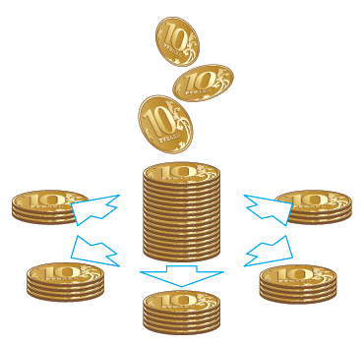

**ЧТО ТАКОЕ БЮДЖЕТ?**

**ДОХОДЫ**

это поступающие в бюджет денежные средства (налоги юридических и физических лиц, административные платежи и сборы, безвозмездные поступления)

**РАСХОДЫ**

это выплачиваемые из бюджета денежные средства (социальные выплаты населению, содержание муниципальных учреждений (образование, ЖКХ, культура и другие), капитальное строительство и другие



**БЮДЖЕТ** – форма образования и расходования денежных средств, предназначенных для финансового обеспечения задач и функций местного самоуправления

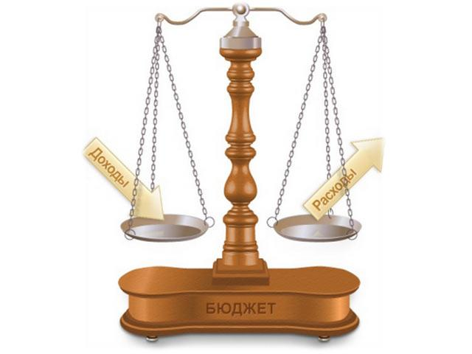

Превышение доходов над расходами образует положительный остаток бюджета - **ПРОФИЦИТ**

Если расходная часть превышает доходную, то бюджет формируется с **ДЕФИЦИТОМ**

Сбалансированность бюджета по доходам и расходам – основополагающее требование, предъявляемое к органам, составляющим и утверждающим бюджет

**КАКИЕ БЫВАЮТ БЮДЖЕТЫ?**

***Бюджет организаций***

***Бюджет семьи***

**Бюджеты публично-правовых образований**

муниципальных образований (местные бюджеты)

субъектов Российской Федерации (региональные бюджеты, бюджеты территориальных фондов ОМС)

Российской Федерации (федеральный бюджет, бюджеты государственных внебюджетных фондов РФ)

**БЮДЖЕТНЫЙ ПРОЦЕСС – ЕЖЕГОДНОЕ ФОРМИРОВАНИЕ И ИСПОЛНЕНИЕ БЮДЖЕТА**

* *Утверждение бюджета очередного года*
* *Исполнение бюджета в текущем году*
* *Формирование отчета об исполнении бюджета предыдущего года*
* *Утверждение отчета об исполнении бюджета предыдущего года*
* *Составление проекта бюджета очередного года*
* *Рассмотрение проекта бюджета очередного года*

**ГРАЖДАНИН И ЕГО УЧАСТИЕ В БЮДЖЕТНОМ ПРОЦЕССЕ**

*Помогает формировать доходную часть бюджета*

**ГРАЖДАНИН**

**как налогоплательщик**

**ГРАЖДАНИН**

**как получатель социальных гарантий**

Получает социальные гарантии – расходная часть бюджета (образование, ЖКХ, культура, социальные льготы, физическая культура и спорт и другие направления социальных гарантий населению)

**ОСНОВНЫЕ ПАРАМЕТРЫ БЮДЖЕТА БАРКОВСКОГО МУНИЦИПАЛЬНОГО ОБРАЗОВАНИЯ НА 2024 ГОД И ПЛАНОВЫЙ ПЕРИОД 2025 И 2026 ГОДОВ**

|  |  |  |  |
| --- | --- | --- | --- |
| Прогнозируемые показатели, руб. | 2024 год | 2025 год | 2026 год |
| **Общий объем доходов** | **11 841080,0** | **5 931100** | **6 307400** |
| в том числе: Налоговые доходы | 5074680,0 | 5802000,0 | 5295900,0 |
| Безвозмездные поступления из других бюджетов бюджетной системы РФ | 6766400,0 | 129100,0 | 1011500,0 |
| **Общий объем расходов** | **11 841080,0** | **5 931100,0** | **6 307400,0** |
| в том числе: Содержание органов местного самоуправления | 3 038380,0 | 2 820100,0 | 2 782300,0 |
| Национальная оборона | 138800,0 | 153400,0 | 167500,0 |
| Национальная безопасность и правоохранительная деятельность | 1500,0 | - | - |
| Национальная экономика | 8 075600,0 | 2 576600,0 | 3157600,0 |
| Жилищно-коммунальное хозяйство | 584800,0 | 381000,0 | 200000,0 |
| Культура и кинематография | 2000,0 | - | - |

**ДОХОДЫ БЮДЖЕТА БАРКОВСКОГО МУНИЦИПАЛЬНОГО ОБРАЗОВАНИЯ**

|  |  |  |
| --- | --- | --- |
| **НАЛОГОВЫЕ ДОХОДЫ** |  | **БЕЗВОЗМЕЗДНЫЕ ПОСТУПЛЕНИЯ** |

|  |  |  |
| --- | --- | --- |
| поступления в бюджет от уплаты налогов, установленных Налоговым кодексом РФ |  | финансовая помощь из бюджетов других уровней (межбюджетные трансферты) |

**НАЛОГОВЫЕ ДОХОДЫ БАРКОВСКОГО МУНИЦИПАЛЬНОГО ОБРАЗОВАНИЯ НА 2024 ГОД И ПЛАНОВЫЙ ПЕРИОД 2025 И 2026 ГОДОВ**

**тыс.руб.**

|  |  |  |  |
| --- | --- | --- | --- |
| Налоговые доходы | 2024 год | 2025 год | 2026 год |
| Всего: | 5074,7 | 5033,0 | 5295,9 |
| Налог на доходы физических лиц | 2710,0 | 2913,2 | 3131,8 |
| Единый сельскохозяйственный налог | 23,6 | 25,0 | 26,5 |
| Налог на имущество физических лиц | 143,0 | 143,0 | 143,0 |
| Земельный налог | 1325,0 | 1060,0 | 791,8 |
| Акцизы на нефтепродукты | 873,1 | 891,8 | 1202,8 |

**МЕЖБЮДЖЕТНЫЕ ТРАНСФЕРТЫ (БЕЗВОЗМЕЗДНЫЕ ПОСТУПЛЕНИЯ) – ЭТО СРЕДСТВА ОДНОГО БЮДЖЕТА БЮДЖЕТНОЙ СИСТЕМЫ РФ, ПЕРЕЧИСЛЯЕМЫЕ ДРУГОМУ БЮДЖЕТУ БЮДЖЕТНОЙ СИСТЕМЫ РФ**

|  |
| --- |
| **Формы межбюджетных трансфертов** |

Дотации – межбюджетные трансферты, предоставляемые на безвозмездной и безвозвратной основе без установления направлений и (или) условий их использования

Субвенции – бюджетные средства, предоставляемые бюджету другого уровня бюджетной системы РФ на безвозмездной и безвозвратной основах на осуществление определенных целевых расходов, возникающих при выполнении полномочий РФ, переданных для осуществления органам государственной власти другого уровня бюджетной системы РФ

Субсидии – бюджетные средства, предоставляемые бюджету другого уровня бюджетной системы РФ, в целях софинансирования расходных обязательств, возникающих при выполнении полномочий органов местного самоуправления по вопросам местного значения

|  |  |  |  |
| --- | --- | --- | --- |
| Безвозмездные поступления в бюджет Барковского муниципального образования, тыс.руб. | 2024 год | 2025 год | 2026 год |
| Дотации | 117,7 | 124,7 | 130,8 |
| Субвенции | 138,8 | 153,4 | 167,5 |
| Субсидии (областные) | 5757,0 | - | - |
| Межбюджетные трансферты из района | 752,9 | 769,0 | 1037,2 |
|  |  |  | | | 1 380,0 |
|  |  |  | | | 749,7 |

**РАСХОДЫ БЮДЖЕТА БАРКОВСКОГО МУНИЦИПАЛЬНОГО ОБРАЗОВАНИЯ НА 2023 ГОД И ПЛАНОВЫЙ ПЕРИОД 2024 И 2025 ГОДОВ**

|  |  |  |  |
| --- | --- | --- | --- |
| РАСХОДЫ , руб. | 2024 год | 2025 год | 2026 год |
| **Всего** | **11841080,0** | **5931100,0** | **6307400,0** |
| Общегосударственные вопросы | 3038380,0 | 2820100,0 | 2782300,0 |
| Национальная оборона | 138800,0 | 153400,0 | 167500,0 |
| Национальная безопасность и правоохранительная деятельность | 1500,0 | - | - |
| Национальная экономика | 8075600,0 | 2576600,0 | 3157600,0 |
| Жилищно-коммунальное хозяйство | 584800,0 | 381000,0 | 200000,0 |
| Культура и кинематография | 2000,0 | - | - |

**СТРУКТУРА РАСХОДОВ БЮДЖЕТА БАРКОВСКОГО МУНИЦИПАЛЬНОГО ОБРАЗОВАНИЯ НА 2024 ГОД**

**РАСХОДЫ НА СОДЕРЖАНИЕ ОРГАНОВ МЕСТНОГО САМОУПРАВЛЕНИЯ НА 2024 ГОД И ПЛАНОВЫЙ ПЕРИОД 2025 И 2026 ГОДОВ**

**руб.**

|  |  |  |  |
| --- | --- | --- | --- |
| **РАСХОДЫ:** | **2024 год** | **2025 год** | **2026 год** |
| Функционирование высшего должностного лица муниципального образования | 959100,0 | 959100,0 | 959100,0 |
| Функционирование администрации Барковского муниципального образования | 1883080,0 | 1860000,0 | 1822200,0 |
| Расходы на осуществление первичного воинского учета на территории поселения | 138800,0 | 153400,0 | 167500,0 |
| **ИТОГО расходов** | **2980980,0** | **2972500,0** | **2948800,0** |

**КОНТАКТНАЯ ИНФОРМАЦИЯ**

**И ОБРАТНАЯ СВЯЗЬ**

**Наш адрес: 412351, Саратовская область, Балашовский район, село Барки, улица Коммунистическая, дом 72**

**Телефон: (84545) 7-41-35**

**Адрес электронной почты:** [**barcki2009@yandex.ru**](mailto:barcki2009@yandex.ru)

**Сайт администрации Балашовского муниципального района:** [**http://www.baladmin.ru**](http://www.baladmin.ru)

**(ссылка Муниципальные образования – Барковское)**